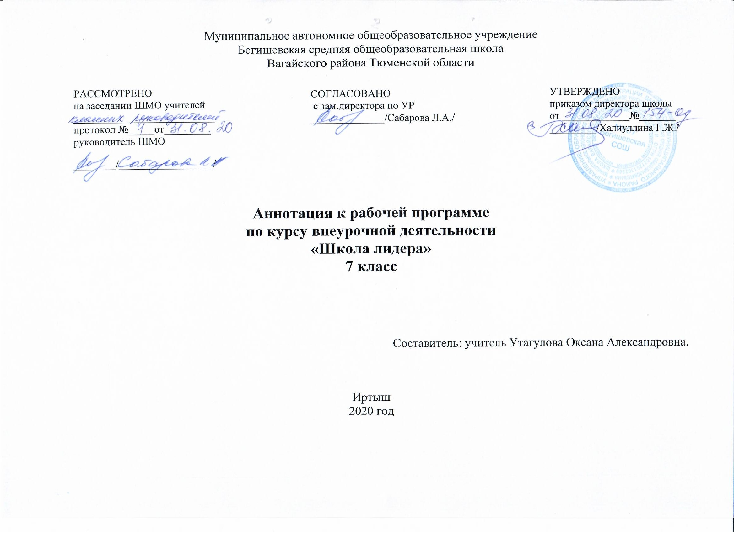

Нормативная база и УМК к внеурочной деятельности «Школа лидера»
- Закон РФ «Об образовании в Российской Федерации» от 29 декабря 2012 года № 273- ФЗ;
- Порядок организации и осуществления образовательной деятельности по основным общеобразовательным программам - образовательным программам начального общего, основного, общего и среднего общего образования (утвержден приказом Минобрнауки России от 30.08.2013 № 1015;
- Приказ Минобрнауки России от 17 декабря 2010г. № 1897 «Об утверждении федерального государственного образовательного стандарта основного общего образования»;
- Приказ Минобразования РФ от 5 марта 2004 г. N 1089 "Об утверждении федерального компонента государственных образовательных стандартов начального общего, основного общего и среднего (полного) общего образования";
- Приказ Министерства образования и науки Российской Федерации от 31.12.2015г. № 1577 «О внесении изменений в федеральный государственный образовательный стандарт основного общего образования, утвержденный приказом Министерства образования и науки Российской Федерации от 17 декабря 2010г. № 1897»;
- Приказ Минобрнауки России от 07.06.2017 N 506 "О внесении изменений в федеральный компонент государственных образовательных стандартов начального общего, основного общего и среднего (полного) общего образования, утвержденный приказом Министерства образования Российской Федерации от 5 марта 2004 г. N 1089";
- Устав МАОУ Бегишевская СОШ;
- Учебный план МАОУ Бегишевской СОШ.

Количество часов, отводимое на изучение курса
Программа курса внеурочной деятельности рассчитана на 34 часа для учащихся 7 класса.

Цель и задачи изучения курса.
Цель:
формирование у школьников социальной активности, развитие лидерских качеств, умений по самоорганизации и организации различных форм деятельности в образовательном учреждении и социуме.

Задачи:
- Выявить первичный уровень знания подростком собственного лидерского потенциала.
- сформировать у школьников способность управленческой деятельности и потребности быть лидером.
- организовать занятия по овладению подростком специфическими знаниями, методиками и формами развития собственного и организаторского потенциала.
- сформировать у обучающихся стремление к участию в общественной деятельности.
- определить вместе с подростком пути дальнейшей реализации его лидерского потенциала в условиях школы.
сформировать способность и готовность самостоятельно, а так же совместно с другими субъектами и институтами решать различные социальные проблемы.
Основное содержание курса
1 Вводное занятие (1 час)
2 . Ученическое самоуправление (3 часа)
3. Лидер (4 часа )
4. Самопрезентация (3 часа)
5. Общение (4 часа)
6. Команда лидера (2 часа)
7. Коммуникативные качества, самооценка (3 часа)
8. Конфликт (2 часа)
9. Виды и формы КДТ (4 часа)
10. Разработка КДТ (3 часа)
11. Ученическое самоуправление в России и за рубежом (3 часа)
12. Практикум «Оценим себя реально» (1 час)
13. Итоговая игровая диагностика (2 часа)
Итого : 34 часа

Форма организации курса внеурочной деятельности

Система отслеживания и оценивания результатов обучения детей проходит через участие детей в разработке, организации и проведении различных мероприятий, акции, проектов, конкурсов.
Промежуточная аттестация проводится в форме защиты проекта.

